Základní koncepce Střední školy Daneta
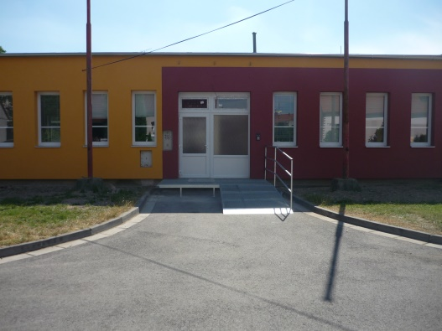

- Odborné učiliště, obor provozní služby

Odborné učiliště s učebním oborem Provozní služby je střední školou, která je určená pro vzdělávání žáků se speciálními vzdělávacími potřebami, prioritně žáků s lehkým mentálním postižením.
Odborné učiliště doplňuje a rozšiřuje žákům teoretické i praktické dovednosti získané v průběhu povinné školní docházky. Za předpokladu respektování individuálních potřeb, schopností a možností vzdělávání se zaměřujeme na rozvoj praktických dovedností a dosažení maximální možné míry samostatnosti a nezávislosti žáka.

Uplatnění absolventů:
Cílem vzdělávání v odborném učilišti je především zvýšení kvality života absolventů, kterým se v rámci jejich individuálních schopností nabízí možnost uplatnit se při úklidu ve zdravotnických a sociálních zařízeních, v ubytovacích zařízeních, kancelářích, veřejných prostorách apod. Také se uplatní při výkonu pomocných prací při přípravě pokrmů, při praní a žehlení prádla, při šití a opravách prádla, při práci na zahradě, při drobných pracích se dřevem a při výrobě bytových doplňků.

Vzdělávací proces přizpůsobujeme úrovni psychických a fyzických schopností žáků. Vzhledem k variabilitě schopností, úrovni vědomostí a dovedností respektujeme pedagogické zásady, zejména přiměřenosti a názornosti, uplatňujeme individuální přístupy odpovídající osobnostním specifikům žáků za přispění podpůrných opatření.

Organizace vzdělávání:
Vzdělávání se uskutečňuje 2 roky v denní formě. Výuka je organizována tak, aby byly respektovány psychické, fyzické a sociální možnosti žáků, jejich individuální zvláštnosti a schopnosti.

Způsob ukončování vzdělávání a doklad o dosaženém stupni vzdělání:
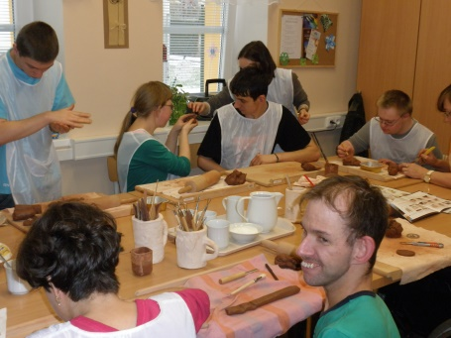
Vzdělávání se ukončuje závěrečnou zkouškou, dokladem o dosaženém stupni vzdělání je vysvědčení o závěrečné zkoušce a výuční list. Jednotlivé samostatně klasifikované zkoušky se konají v pořadí: písemná zkouška, praktická zkouška z odborného výcviku a ústní zkouška. Obsah a organizace závěrečné zkoušky se řídí platnými předpisy. Úspěšným ukončením vzdělávacího programu žák získává střední vzdělání.

Podmínky pro přijetí ke vzdělávání v odborném učilišti:
OU je určeno žákům, kteří:
- splnili povinnou školní docházku nebo úspěšně ukončili základní vzdělávání před splněním povinné školní docházky,
- jsou zdravotně způsobilí ke vzdělávání v tomto typu školy (potvrzuje odborný lékař na přihlášku),
- při přijímacím řízení splní podmínky pro přijetí prokázáním vhodných schopností, vědomostí, zájmů,
- mají doporučení od školského poradenského zařízení k zařazení do tohoto typu školy dle zdravotního postižení uchazeče.
O přijetí uchazeče ke vzdělávání ve střední škole rozhoduje ředitelka školy.

Náležitosti přihlášky ke vzdělávání
Součástí přihlášky ke vzdělávání jsou tyto doklady nebo jejich ověřené kopie:
- vysvědčení z posledních dvou ročníků, ve kterých uchazeč splnil nebo plní povinnou školní docházku, nebo z odpovídajících ročníků základní školy i po splnění povinné školní docházky,
- vysvědčení z posledních dvou ročníků, ve kterých uchazeč ukončil nebo ukončí základní vzdělávání, pokud uchazeč získal nebo získá základní vzdělání před splněním povinné školní docházky,
- lékařský posudek o zdravotní způsobilosti.

Závěrečné vysvědčení osvědčující ukončení základní školy před splněním povinné školní docházky, popřípadě řádného splnění povinné školní docházky, předloží uchazeč neprodleně po jeho vydání, pokud není vydáno v době podání přihlášky, nejpozději do dne, kdy se stane žákem školy.

Zaměření školy, pojetí vzdělávání, cíle, formy a metody

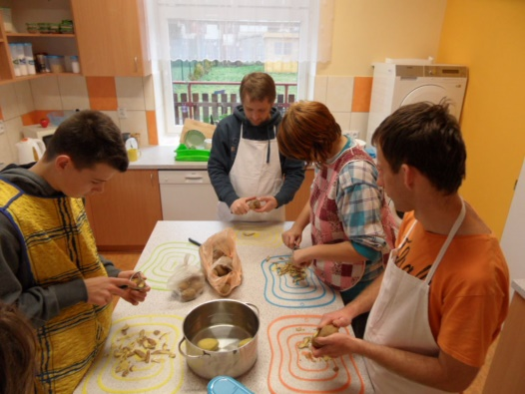
- Střední vzdělávání rozvíjí vědomosti, dovednosti a schopnosti, postoje, a hodnoty získané v základním vzdělávání důležité pro osobní rozvoj žáků a poskytuje obsahově širší vzdělávání.
- Střední vzdělávání vytváří předpoklady pro plnoprávný osobní a občanský rozvoj a přípravu na výkon povolání nebo pracovní činnosti.
- Střední vzdělávání žákům umožňuje osvojení vědomostí a dovedností potřebných k výkonu konkrétních jednoduchých činností v různých profesních oblastech i v každodenním životě a je v souladu s individuálními potřebami a psychickými i fyzickými možnostmi žáků.
- Důraz klademe na vypěstování kladného vztahu k práci, na rozvoj komunikačních dovedností, výchovu ke zdravému životnímu stylu, dosažení maximální možné míry samostatnosti a posílení sociální integrace.
- Střední vzdělávání rozvíjí klíčové kompetence žáků získané na úrovni základního vzdělávání a utváří odborné kompetence dle tohoto ŠVP.
- Vzdělávací program odborného učiliště umožňuje získání všeobecných a odborných vědomostí a manuálních a intelektových dovedností potřebných k vykonávání povolání v provozních službách. Při sestavování a naplňování ŠVP je respektována snaha o vybavení absolventa takovými znalostmi, dovednostmi a postoji, které mu umožní dobré uplatnění na trhu práce. Při sestavování obsahu vzdělávání jsou respektovány požadavky sociálních partnerů příslušné odbornosti. Učivo odborných předmětů je vybráno s ohledem na možnosti pracovního uplatnění absolventa v různých typech provozních jednotek v regionu.
- Cílem vzdělávacího programu je poskytnout žákům určité množství všeobecných a odborných poznatků a dovedností pro práci v domácnostech, v ubytovacích a jiných zařízeních a na chráněných pracovištích rukodělného typu. Všeobecně vzdělávací předměty rozšiřují a prohlubují všeobecné znalosti a dovednosti žáka a vytvářejí předpoklady pro odborné vzdělávání.
- Příprava žáků je organizována jako dvouleté denní studium. Praktické a teoretické vyučování probíhá podle rozvrhu hodin.

Stěžejním cílem naší střední školy v oboru provozní služby je:
- rozšiřovat a prohlubovat u žáků poznatky získané v základním vzdělávání;
- poskytovat žákům dostatečně širokou, odbornou komplexní péči s využitím reedukačních, kompenzačních a rehabilitačních metod, prostřednictvím těchto metod kompenzovat důsledky zdravotního znevýhodnění žáků;
- v maximálně možné míře připravit žáky pro samostatný praktický život a motivovat je k dalšímu vzdělávání;
- vést žáky k vytváření odpovědného přístupu k plnění svých povinností a k respektování stanovených pravidel;
- vést žáky k trvalému a pečlivému přístupu k týmové i samostatné práci;
- vést žáky k využívání komunikačních dovedností, používat vhodnou komunikaci;
- u každého žáka rozpoznávat a v co nejširší míře rozvíjet jeho potenciál, učit ho vědomostem a dovednostem, které mu usnadní a zpestří budoucí život;
- pomoci najít žákovi cestu k určité míře sebeurčení a seberealizace;
- podporovat u žáků zdravé sebevědomí a vědomí vlastní užitečnosti;
- učit žáky rozvíjet vyvážené a adekvátní mezilidské vztahy;
- maximálně rozvíjet osobní kompetence žáků, podporovat jejich schopnosti, dovednosti, zájmy, talent, formovat jejich postoje;
- pro edukaci vytvářet příjemné prostředí vzájemné tolerance, spolupráce a pochopení;
- směřovat žáky k osvojování si poznatků a pracovních postupů a připravovat je k vykonávání pracovních činností podle jejich schopností;
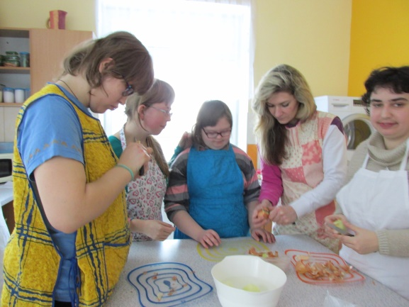
- u žáků s nízkou možností pracovního uplatnění pomoci s hledáním alternativních možností životní seberealizace;
- rozvíjet u našich žáků šetrný a ohleduplný přístup k životnímu prostředí;
- učit žáky vnímat a chránit zdraví jako vyvážený stav duševní, fyzické a sociální pohody;
- preferovat individuální přístup k žákům na základě jejich zvláštností a potřeb;
- vytvářet vhodné podmínky pro vzdělávání žáků s různým rozsahem postižení, využívat všech dostupných metodických postupů, způsobů výuky i moderních didaktických pomůcek.

Metody a formy výuky
Jsou voleny s ohledem na obsah konkrétního učiva a výsledků vzdělávání, kterých se má dosáhnout. Učitelé volí metody podle svých potřeb a zkušeností a s ohledem na charakter vyučovaného předmětu. Uplatňují vhodnou motivaci, která stimuluje práci žáků a nejčastěji se opírá o zájem o zvolený obor vzdělání s výučním listem. Podobně aplikační příklady jsou vybírány tak, aby se týkaly problematiky odborných předmětů. Důraz je kladen na podporování samostatné práce žáků, především na osobní zodpovědnost a samostatnost, schopnost kooperace a týmové spolupráce se záměrem odpovídajícího sebehodnocení a poznání svých možností a ovlivňování žákovských postojů – samostatné práce žáků, skupinové práce, brainstorming, referáty, prezentace písemné, ústní a jiné, společné hodnocení, analýza výsledků.
Důležitou složkou teoretické výuky je používání názorných pomůcek v různé formě, které žákovi usnadňují pochopení učiva, jako vzorky, nástěnné obrazy, zvukové nahrávky, instruktážní a výukové video, exkurze. K procvičování a upevňování učiva se využívají různé formy ústních, písemných a praktických cvičení, soutěže, simulační metody, projekty apod. Velký důraz je kladen na vytváření mezipředmětových vazeb, které rozšiřují klíčové kompetence žáka. Součástí výuky jsou besedy s odborníky, návštěvy výstav a koncertů, odborné exkurze, soutěže, skupinové projekty a různé formy zapojení žáků do prezentačních akcí školy.
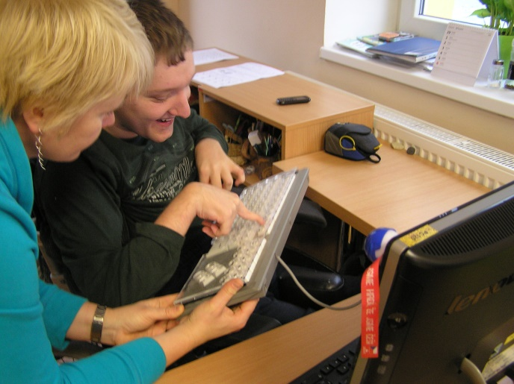
Praktické vyučování umožňuje žákům využití teoretických poznatků v praxi, ověření a rozšíření odborných znalostí a utváření dovedností potřebných pro daný obor tak, aby žák získal jistotu při provádění praktických činností, byl samostatný, dokázal prakticky použít nabyté znalosti při řešení a plnění praktického úkolu. Žáci jsou vedeni k odpovědnosti za plnění úkolů a kvalitu vykonané práce jednotlivce i kolektivu. Používané metody rozvíjí komunikační dovednosti, estetické cítění, upevňování pracovních návyků. Metody odborného výcviku jsou doplněny o návštěvy odborných pracovišť, exkurze, kurzy. Pravidelně je do učebního plánu zařazována praxe na smluvním chráněném pracovišti - v Chráněné dílně Daneta, kde mohou studenti po absolvování OU najít i pracovní uplatnění.

Profil absolventa odborného učiliště Provozní služby

Absolvent OU Daneta v oboru provozní služby by měl v rámci svých možností a schopností po ukončení vzdělávání:

- využívat získané dovednosti a znalosti v osobním i pracovním životě;
- mít vytvořeny základní stereotypy práce a chování, které uplatní v životních situacích a v profesním životě;
- být motivován účastnit se profesního společenského a kulturního života;
- uplatňovat základní společenská pravidla a normy;
- znát svá práva a povinnosti;
- zvládat jednoduché manuální dovednosti a jednoduché pracovní činnosti vhodné pro pomocné práce v různých profesních oblastech:
- provádět úklid v ubytovacích zařízeních, kancelářích, veřejných prostorách, v sociálních a zdravotnických zařízeních,
- připravovat jednoduché pokrmy a nápoje,
- ovládat základy šití a oprav prádla,
- tvořit bytové doplňky či jejich komponenty,
- zvládat jednoduché práce se dřevem,
- ovládat praní a žehlení prádla a oděvů,
- pečovat o rostliny, zahrádku a drobná domácí zvířata;
- využívat praktické dovednosti při plnění požadavků podporovaného zaměstnání či chráněných dílen;
- znát možnosti svého pracovního uplatnění;
- při práci dodržovat základní hygienické návyky; prvky BOZP, předpisy požární ochrany a ostatní normy a předpisy;
- být schopen chovat se v krizových situacích ohrožujících život a zdraví člověka a účinně vyhledat pomoc kompetentní osoby;
- chránit své zdraví i zdraví jiných;
- být schopen spolupráce v pracovní skupině;
- respektovat práci a úspěchy druhých;
- být schopen zhodnotit výsledky své práce a přijmout hodnocení druhých;
- vhodným způsobem vyjádřit své potřeby, názory a požadavky;
- chránit životní prostředí;
- být schopen elementárně pracovat s moderními komunikačními prostředky.

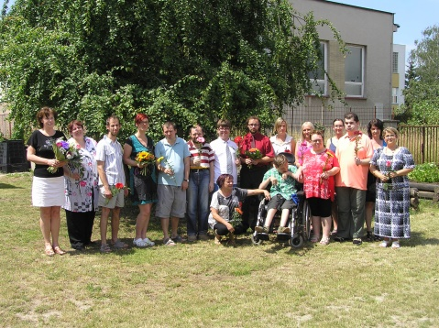

- Praktická škola jednoletá

Praktická škola jednoletá je střední školou, která je speciálně určená pro vzdělávání žáků se zdravotním postižením, konkrétně se středně těžkým a těžkým mentálním postižením, souběžným postižením více vadami a autismem.
Praktická škola jednoletá doplňuje a rozšiřuje žákům teoretické i praktické dovednosti získané v průběhu povinné školní docházky. Za předpokladu respektování individuálních potřeb, schopností a možností vzdělávání se zaměřujeme na rozvoj komunikačních dovedností a dosažení maximální možné míry samostatnosti a nezávislosti žáka.
Praktická škola poskytuje přípravu na osvojení manuálních dovedností a jednoduchých činností využitelných v oblastech praktického života, které absolventům usnadní společenskou integraci.

Uplatnění absolventů:
Cílem vzdělávání v praktické škole jednoleté je především zvýšení kvality života absolventů, kterým se v rámci jejich individuálních schopností nabízí možnost uplatnit se přiměřeným výkonem v chráněných pracovištích a při pomocných pracích v různých profesních oblastech.

Vzdělávací proces přizpůsobujeme úrovni psychických a fyzických schopností žáků. Vzhledem k variabilitě schopností, úrovni vědomostí a dovedností respektujeme pedagogické zásady, zejména přiměřenosti a názornosti, uplatňujeme individuální přístupy odpovídající osobnostním specifikům žáků za přispění podpůrných opatření.

Organizace vzdělávání:
Vzdělávání se uskutečňuje v denní formě. Výuka je organizována tak, aby byly respektovány psychické, fyzické a sociální možnosti žáků, jejich individuální zvláštnosti a schopnosti.

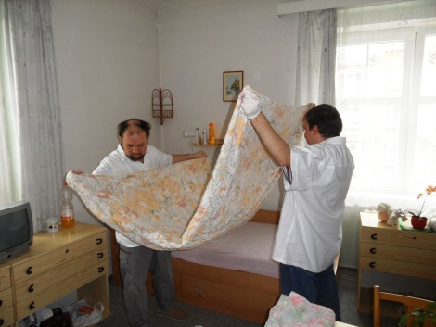
Způsob ukončování vzdělávání a doklad o dosaženém stupni vzdělání:
Vzdělávání se ukončuje závěrečnou zkouškou, dokladem o dosaženém stupni vzdělání je vysvědčení o závěrečné zkoušce. Závěrečná zkouška se skládá z ústní teoretické zkoušky z odborných předmětů a z praktické zkoušky z odborných předmětů. Obsah a organizace závěrečné zkoušky se řídí platnými předpisy. Úspěšným ukončením vzdělávacího programu žák získává střední vzdělání.

Podmínky pro přijetí ke vzdělávání v praktické škole:
Praktická škola je určena žákům s mentálním postižením, autismem a vícečetným postižením, kteří:
- ukončili povinnou školní docházku,
- jsou zdravotně způsobilí ke vzdělávání v tomto typu školy (potvrzuje odborný lékař na přihlášku),
- mají doporučení od školského poradenského zařízení k zařazení do tohoto typu školy dle zdravotního postižení uchazeče.

Zaměření školy, pojetí středního vzdělávání, cíle

- Střední vzdělávání rozvíjí vědomosti, dovednosti a schopnosti, postoje, a hodnoty získané v základním vzdělávání důležité pro osobní rozvoj žáků a poskytuje obsahově širší vzdělávání.
- Střední vzdělávání vytváří předpoklady pro plnoprávný osobní a občanský rozvoj a přípravu na výkon povolání nebo pracovní činnosti.
- Střední vzdělávání žákům umožňuje osvojení vědomostí a dovedností potřebných k výkonu konkrétních jednoduchých činností v různých profesních oblastech i v každodenním životě a je v souladu s individuálními potřebami a psychickými i fyzickými možnostmi žáků.
- Důraz klademe na vypěstování kladného vztahu k práci, na rozvoj komunikačních dovedností, výchovu ke zdravému životnímu stylu, dosažení maximální možné míry samostatnosti a posílení sociální integrace.
- Střední vzdělávání rozvíjí klíčové kompetence žáků získané na úrovni základního vzdělávání a utváří odborné kompetence dle tohoto ŠVP.
- Střední škola Daneta v oboru Praktická škola jednoletá se kromě předmětů daných RVP zaměřuje na ruční práce a keramiku, doplněné o terapeutické aktivity v rámci předmětů: arteterapie, terapie (komplex různých vhodných terapií), dramatická a sociální výchova.

Stěžejním cílem naší střední školy v oboru praktická škola jednoletá je:
- rozšiřovat a prohlubovat u žáků poznatky získané v základním vzdělávání;
- poskytovat žákům dostatečně širokou, odbornou komplexní péči s využitím reedukačních, kompenzačních a rehabilitačních metod, prostřednictvím těchto metod kompenzovat důsledky zdravotního znevýhodnění žáků;
- v maximálně možné míře připravit žáky pro samostatný praktický život a motivovat je k dalšímu vzdělávání;
- vést žáky k vytváření odpovědného přístupu k plnění svých povinností a k respektování stanovených pravidel;
- vést žáky k trvalému a pečlivému přístupu k týmové i samostatné práci;
- vést žáky k využívání komunikačních dovedností, používat vhodnou komunikaci;
- u každého žáka rozpoznávat a v co nejširší míře rozvíjet jeho potenciál, učit vědomostem a dovednostem, které mu usnadní a zpestří budoucí život;
- pomoci najít žákovi cestu k určité míře sebeurčení a seberealizace;
- podporovat u žáků zdravé sebevědomí a vědomí vlastní užitečnosti;
- učit žáky rozvíjet vyvážené a adekvátní mezilidské vztahy;
- maximálně rozvíjet osobní kompetence žáků, podporovat jejich schopnosti, dovednosti, zájmy, talent, formovat jejich postoje;
- pro edukaci vytvářet příjemné prostředí vzájemné tolerance, spolupráce a pochopení;
- směřovat žáky k osvojování si poznatků a pracovních postupů a připravovat je k vykonávání pracovních činností podle jejich schopností;
- u žáků s nízkou možností pracovního uplatnění pomoci s hledáním alternativních možností životní seberealizace;
- rozvíjet u našich žáků šetrný a ohleduplný přístup k životnímu prostředí;
- učit žáky vnímat a chránit zdraví jako vyvážený stav duševní, fyzické a sociální pohody;
- preferovat individuální přístup k žákům na základě jejich zvláštností a potřeb;
- vytvářet vhodné podmínky pro vzdělávání žáků s různým rozsahem postižení, využívat všech dostupných metodických postupů, způsobů výuky i moderních didaktických pomůcek.

Profil absolventa praktické školy jednoleté

Absolvent Praktické školy jednoleté Daneta by měl v rámci svých možností a schopností po ukončení vzdělávání:

- znát a využívat získané dovednosti a znalosti v osobním i pracovním životě;
- mít vytvořeny základní stereotypy práce a chování, které uplatní v životních situacích a v profesním životě;
- být motivován účastnit se profesního společenského a kulturního života;
- uplatňovat základní společenská pravidla a normy;
- znát svá práva a povinnosti;
- zvládat jednoduché manuální dovednosti a jednoduché pracovní činnosti vhodné pro pomocné práce v různých profesních oblastech;
- využívat praktické dovednosti při plnění požadavků podporovaného zaměstnání či chráněných dílen;
- znát možnosti svého pracovního uplatnění;
- při práci dodržovat základní hygienické návyky; prvky BOZP, předpisy požární ochrany a ostatní normy a předpisy.
- být schopen chovat se v krizových situacích ohrožujících život a zdraví člověka a účinně vyhledat pomoc kompetentní osoby
- chránit své zdraví i zdraví jiných;
- být schopen spolupráce v pracovní skupině;
- respektovat práci a úspěchy druhých;
- být schopen zhodnotit výsledky své práce a přijmout hodnocení druhých;
- vhodným způsobem vyjádřit své potřeby, názory a požadavky;
- chránit životní prostředí;
- být schopen elementárně pracovat s moderními komunikačními prostředky;

